Выписка из протокола

ПРОТОКОЛ № 01/2023
заседания общественной комиссии
по реализации губернаторского проекта «Решаем вместе!» на территории Тутаевского муниципального района, муниципальной целевой программы «Формирование современной городской среды городского поселения Тутаев»

Дата и время начала заседания: 05.12.2023 в 13:00
Место проведения заседания: Ярославская область, г. Тутаев, ул. Романовская д.35, 3 этаж, зал видеоконференцсвязи.

Присутствующие члены комиссии:

- Упадышев Анатолий Игоревич – председатель Общественной палаты Тутаевского муниципального района, председатель Комиссии;
- Смирнова Александра Михайловна – исполняющий обязанности директора МКУ «Центр контрактных отношений» ТМР, заместитель председателя Комиссии;
- Баркина Анна Николаевна - заместитель начальника управления экономического развития и инвестиционной политики Администрации ТМР, секретарь Комиссии;
- Ершов Сергей Юрьевич – председатель Муниципального Совета городского поселения Тутаев;
- Пахомов Александр Федорович – заместитель председателя координационного совета по малому и среднему предпринимательству и содействию развития конкуренции при Главе Тутаевского муниципального района, председатель комиссии по вопросам экономики, ЖКХ, строительства и АПК Общественной палаты Тутаевского муниципального района;
- Косовичева Ольга Николаевна – председатель Тутаевской районной местной организации Ярославской областной организации общероссийской общественной организации «Всероссийское общество инвалидов», член комиссии по вопросам здравоохранения и социальной политики Общественной палаты Тутаевского муниципального района;
- Бортяков Виталий Русланович - директор МБУ «Информационно-аналитический центр»;
- Тихомирова Светлана Николаевна – заместитель начальника управления культуры и молодежной политики Администрации ТМР;
- Конев Дмитрий Михайлович – директор МУ «Социальное агентство «Молодежный центр «ГАЛАКТИКА»;
- Ринкевич Дмитрий Иосифович – главный редактор Тутаевской массовой муниципальной газеты «Берега»;
- Коваленкова Светлана Федоровна – председатель Тутаевской местной организации Ярославской областной общественной организации Общероссийской общественной организации инвалидов «Всероссийское Ордена трудового красного знамени общество слепых».

На заседании присутствовало 11 человек (61% установленной численности). Заседание комиссии – очное заседание. Кворум для принятия решений имеется, комиссия является правомочной.

Заседание ведет Упадышев Анатолий Игоревич.

Повестка заседания:

- О рассмотрении предложений, поступивших от жителей городского поселения Тутаев Тутаевского муниципального района Ярославской области по общественной территории для участия во Всероссийском конкурсе лучших проектов создания комфортной городской среды, категория «малые города» 2024 году.
- О выборе общественной территории, для проекта создания комфортной городской среды и участия во Всероссийском конкурсе лучших проектов создания комфортной городской среды, категория «малые города». Подсчет голосов. Подведение итогов.
Дополнительных предложений по включению вопросов в повестку заседания не поступает. Повестка заседания утверждается единогласно.

Вопрос № 1:

Подвести следующие итоги сбора предложений, поступивших от жителей городского поселения Тутаев Тутаевского муниципального района Ярославской области по общественной территории, для проекта создания комфортной городской среды и участия во Всероссийском конкурсе лучших проектов создания комфортной городской среды (далее – Всероссийский конкурс), категория «малые города».
В соответствии с постановлением Администрации Тутаевского муниципального района от 14.11.2023 № 818-п принято решение об участии во Всероссийском конкурсе лучших проектов создания комфортной городской среды в малых городах и исторических поселениях в 2024 году.

Срок приема предложений осуществлялся с 16 ноября 2023 года по 4 декабря 2023 года (включительно).

Предложения принимались следующими способами:
- проведением голосования на официальном сайте Администрации Тутаевского муниципального района https://admtmr.ru/, на официальной странице «ТУТАЕВ.ЦЕНТР НОВОСТЕЙ» в социальной сети ВКонтакте https://vk.com/tutaev.centrnovostey и на официальной странице БЕРЕГА ONLINE ТУТАЕВ в социальной сети Одноклассники https://ok.ru/beregaonli;
- проведением очных собраний с жителями, на которых выдавались и собирались официальные бланки для голосования по форме, утвержденной Постановлением Администрации ТМР №818-п от 14.11.2023;
- проведением очного голосования в Молодежном центре «Галактика» по адресу: г. Тутаев, пр-т 50-летия Победы 25а 1 этаж и в Администрации Тутаевского муниципального района по адресу: г. Тутаев, ул. Романовская, д.35 1 этаж (телефон 8 (48533) 2-12-78) на официальных бланках для голосования по форме, утвержденной постановлением Администрации ТМР №818-п от 14.11.2023.

На голосование было представлено три территории:
1. Волжская набережная (правый берег) от Воскресенского собора по направлению к льнокомбинату «Тульма»;
2. Волжская набережная (левый берег);
3. Кустодиевский бульвар (левый берег).

Вопрос № 2:

А.И. Упадышев озвучил, что электронно проголосовали жители в количестве - 2430 чел.
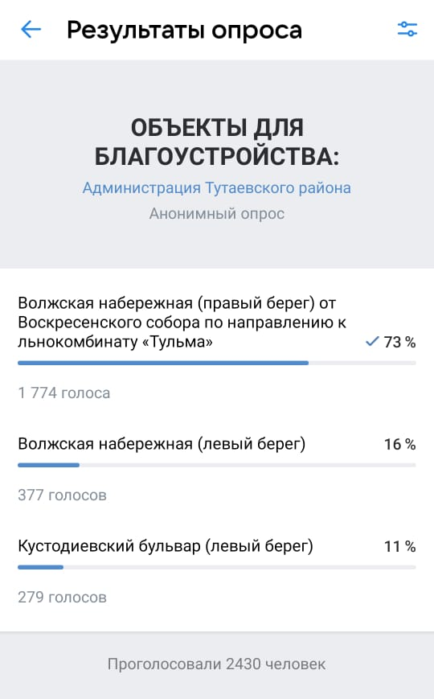

Члены комиссии на заседании приняли информацию об итогах электронного голосования. Кроме того, членами комиссии 05.12.2023 года в 13.20 вскрыты урны с бланками и произведен подсчет голосов. При вскрытии обнаружено 7 бланков, которые не учтены при подсчете голосов: 5 бланков - пустые, 2 бланка - испорчены.
Сформирован рейтинговый список. Рейтинг 3-х общественных территорий, в поддержку которых высказались граждане, распределился следующим образом:

№ | Общественная территория | Электронное голосование | Бумажные банки по форме | Итого | Процент
1 | Волжская набережная (правый берег) от Воскресенского собора по направлению к льнокомбинату «Тульма» | 1774 | 312 | 2086 | 74,66
2 | Волжская набережная (левый берег) | 377 | 14 | 391 | 13,99
3 | Кустодиевский бульвар (левый берег) | 279 | 38 | 317 | 11,35
 | Итого | 2430 | 364 | 2794 | 100

На основании проведенного анализа предложений, поступивших от жителей городского поселения Тутаев Тутаевского муниципального района Ярославской области по общественной территории, для проекта создания комфортной городской среды и участия во Всероссийском конкурсе, а также принимая во внимание проведенный анализ лучших практик победителей Всероссийского конкурса в 2021, 2022, 2023 г., критерии отбора проектов, требования к конкурсной заявке, установленные Правительство Российской Федерации от 07.03.2018 №237 предлагается принять участие во Всероссийском конкурсе с проектом благоустройства «Волжская набережная (правый берег) от Воскресенского собора по направлению к льнокомбинату «Тульма»».

Предлагается информацию принять к сведению.
Протокол заседания комиссии опубликовать на официальном сайте Администрации Тутаевского муниципального района и в Тутаевской массовой газете «берега» не позднее 7 декабря 2023 года.

Голосование:
«За» -11 человек, «против» - 0 человек, «воздержался» - 0 человек.
Решение принимается.

Протокол подписан «05» декабря 2023 года в 14 часов 00 минут

